3

2

1 | 2019. 8.14 | 제 8조 점검  3. 미 허가 소프트웨어 사용자가 확인 되었을 경우 미 허가 소프트웨어 사용자에게 메일로 통보한다.  4. 통보 받은 미 허가 소프트웨어 사용자는 해당 소프트웨어를 사용한 사유를 작성하여 소속부서의 팀장까지의 결재를 득한 사유서를 7일 이내 관리책임 부서로 제공한다.  제 10조 전 임직원  7. 상기 항목을 준수 하지 않았을 경우 PC 사용에 제약을 받을 수 있다. |  |  |  |  | 정보전략팀  부장 이현복  대리 박성욱
0 | 2016.6.1 |  |  | 최 초 작 성 |  |  | 정보전략팀 차장 이현복 차장 김재홍
Rev. | 개정 일자 |  |  | 개정 내용 및 사유 |  |  | 비고
부 서 장 | 전자결재 승인  . . . |  | 담당 임원 | . . . | 대표 이사 | . . .

1장. 총칙
제1조 목적
이 소프트웨어 관리규정(이하 “규정”이라 함)은 소프트웨어의 효율적인 구매 및 관리를
통하여 예산을 절감하고, 정품 소프트웨어 사용을 도모하여 센트랄그룹(이하 “회사”라 함)내의
공정한 소프트웨어 사용 문화 정착을 목적으로 한다.

제 2조 용어의 정의
이 규정에서 사용하는 용어의 정의는 다음과 같다.

- “소프트웨어”라 함은 컴퓨터/통신/자동화 등의 장비와 그 주변장치에 대하여 명령/제어/입력/처리/저장/출력/상호 작용이 가능하게 하는 지시/명령(음성이나 영상정보 등을 포함한다)의 집합과 이를 작성하기 위하여 사용된 기술서 및 기타 관련 자료를 말한다.
- “소프트웨어 관리”라 함은 소프트웨어의 구매에서부터 구매 이후의 사후관리에 이르는 전 과정을 말한다.
- “소프트웨어 관리책임자”(이하 “관리책임자”라 한다)라 함은 소프트웨어 관리업무를 총괄하기 위하여 선임된 자를 말한다.
- “소프트웨어 관리담당자”(이하 “관리담당자”라 한다)라 함은 소프트웨어 관련 업무를 전담하기 위하여 선임된 자를 말한다.
- “불법복제”라 함은 저작권법에 의하여 저작권자에게 부여된 권리를 침해하는 행위를 말한다.
- “관련문서 등”이라 함은 관리책임자가 소프트웨어 보유 및 사용 현황 등에 관한 사항을 기재 하는 각종 문서들을 말한다.

제3조 적용범위
이 규정은 회사에서 소유하고 있는 컴퓨터에 설치/운영하고 있거나, 보유하고 있는 모든 소프 트웨어에 대하여 적용한다.

제4조 책임과 권한
- 이 규정을 시행하기 위하여 소프트웨어 관리에 관한 업무를 총괄하는 관리책임자를 둔다.
- 관리책임자는 소프트웨어 관리부서(IT 관련 부서)의 부서장이 되고, 관리책임자는 관리담당자를 지정하여 관리 업무를 수행하도록 한다.

제5조 업무
- 관리책임자는 다음의 업무를 수행한다.
- 매 회계연도 마다 필요한 소프트웨어의 조달계획 수립
- 소프트웨어 관리실태 점검 확인
- 정품소프트웨어 분실방지를 위한 조치
- 기타 소프트웨어 부서관리자의 지도/감독

- 관리담당자는 다음의 업무를 수행한다.
- 부서별 관련문서 등의 작성
- 주기적인 소프트웨어 실태조사 실시
- 소프트웨어 구매, 계약체결, 등록 등과 관련된 업무 협조
- 관련문서 등의 작성/보관
- 원본 CD, 디스크 및 라이선스를 증명하는 문서의 보관
- 기타 소프트웨어 관리에 필요한 사항

제6조 소프트웨어 구매 등
- 소프트웨어는 소프트웨어 관리부서(IT 관련 부서)를 통한 일괄구매를 원칙으로 하되, 예산 사정 및 일괄 구매 대상에서 제외된 소프트웨어의 경우 부서별로 구매가 가능하다.
- 관리책임자는 구매 이전에 필요한 소프트웨어에 대한 수요조사를 하여 일괄 구매를 실시한다.
- 구매가 필요한 경우 각 부서의 장은 가격, 구매조건 등을 관리책임자와 사전에 협의하여야 한다.

제7조 관리대장 등의 작성
- 관리담당자는 정기적으로 관련 문서 등을 작성하여 보관하여야 한다.
- 관리담당자는 정기적으로 관련문서 등을 정비하고, 변경사항이 있을 경우에 이를 관리책임자에게 보고하여야 한다.
- 관리책임자는 제2항에 의하여 변경통보를 받은 경우 지체 없이 관련 문서 등을 갱신하여야 한다.

제8조 점검
- 관리담당자는 정기적으로 소프트웨어 사용현황을 파악하고, 이를 관리책임자에게 보고하여야 한다.
- 관리책임자는 연 2회 소프트웨어 관리에 관한 실태를 점검하여야 한다.
- 관리책임자는 제2항에 의한 점검결과를 확인하고, 불법복제 등 저작권 침해사유가 발생하였을 경우 즉시 시정조치를 하여야 한다.
- 미 허가 소프트웨어 사용자가 확인 되었을 경우 미 허가 소프트웨어 사용자에게 메일로 통보한다.
- 통보 받은 미 허가 소프트웨어 사용자는 해당 소프트웨어를 사용한 사유를 작성하여 소속부서의 팀장까지의 결재를 득한 시말서를 7일 이내 관리책임 부서로 제공한다.

제9조 교육
- 관리책임자 및 관리담당자는 전체 임/직원을 대상으로 정품 소프트웨어 사용 및 소프트웨어 저작권 보호관련 법령 등의 교육을 주기적으로 실시한다.
- 교육 방법은 On/Offline 등으로 진행하며, 신규 직원에 대해서는 오리엔테이션 혹은 매뉴얼을 통해 실시한다.

제10조 전 임/직원
전 임직원은 소프트웨어 관리에 관하여 다음 각 호의 사항을 준수하여야 한다.
- 관리책임자의 승낙 없이 당사가 소유하는 컴퓨터에 소프트웨어를 설치해서는 안 된다.
- 관리책임자의 승낙 없이 당사가 보유하는 소프트웨어의 원본 CD, 디스크 및 그 복제물, 라이센스 Key 등을 사외로 반출해서는 안 된다.
- 개인이 소유하는 소프트웨어를 사내에 들여와 설치해서는 안 된다.
- 개인별 컴퓨터에서 소프트웨어에 대한 변경이 있는 경우에는 신속하게 관리담당자에게 통보하여야 한다.
- 소프트웨어 점검에 협력하여야 한다.
- 소프트웨어 관리 규정을 준수하고, 소프트웨어 사용 서약서에 서명 해야 한다.
- 상기 항목을 준수 하지 않았을 경우 PC 사용에 제약을 받을 수 있다.

부칙 이 규정은 2016년 6월 13일 부로 실시한다.

[별표1] : 소프트웨어 사용 서약서_내부용
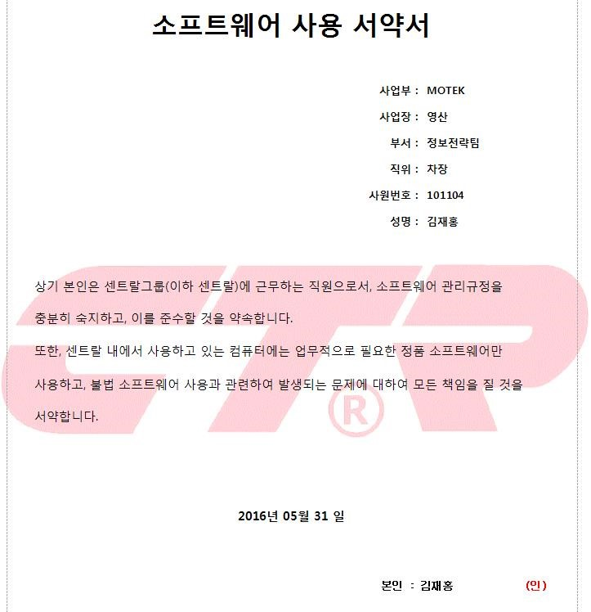

[별표 2] : 소프트웨어 사용 서약서_사내협력사용

소프트웨어 사용 서약서

소속 : 사내협력사 명 근무지 : 00공장 0000 성명 : 홍 길 동

상기 본인은 센트랄그룹(이하 회사) 사업장 내에 근무하며, 회사에서 지급된 PC를 사용하는 사 용자로서, 소프트웨어 관리규정을 충분히 숙지하고, 이를 준수할 것을 약속합니다.

또한, 회사에서 지급된 컴퓨터에는 업무적으로 필요한 정품 소프트웨어 만 사용하고, 불법 소 프트웨어 사용과 관련하여 발생되는 문제에 대하여 모든 책임을 질 것을 서약합니다.

년 월 일

본인 : (인)

소프트웨어 관리책임자 센트랄 정보전략팀장 귀하

[별표 3] : 미허가 소프트웨어 사용에 따른 시말서

사유서

소 속 :
직 위 :
성 명 :

위 본인은 사규를 준수하고 맡은바 책임과 의무를 다하여 하나 아래와 같이 미 허가 소프트웨어를 사용하였으며 (관련 규정 : CP-G-010 소프트웨어 관리 규정) 본인이 서약한 서약내용을(소프트웨어 사용 서약서) 위반하였는바 이에 사유서를 제출하고 그에 따른 처벌을 감수하며 차후 본건을 계기로 과오의 재발이 없을 것임을 서약합니다.

위반내용 (상세기술)

상기 기록사실에 허위가 없습니다.

년 월 일

작 성 자 (서명 또는 인)
소속본부장 (서명 또는 인)

